九年级数学上册 | 月考易错题型
构建二次函数解决最值问题
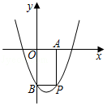
【一】如图，P是抛物线y＝x²﹣x﹣4在第四象限的一点，过点P分别向x轴和y轴作垂线，垂足分别为A、B，则四边形OAPB周长的最大值为 10 ．
解：设P（x，x²﹣x﹣4），
四边形OAPB周长＝2PA+2OA
＝﹣2（x²﹣x﹣4）+2x＝﹣2x²+4x+8
＝﹣2（x﹣1）²+10，
当x＝1时，四边形OAPB周长有最大值，最大值为10．

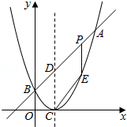

【二】如图，已知二次函数图象的顶点坐标为C（1，0），直线y＝x+m与该二次函数的图象交于A、B两点，其中A点的坐标为（3，4），B点在轴y上．
（1）求m的值及这个二次函数的关系式；
解：∵点A（3，4）在直线y＝x+m上，
∴4＝3+m．∴m＝1．
设所求二次函数的关系式为y＝a（x﹣1）²．
∵点A（3，4）在二次函数y＝a（x﹣1）²的图象上，
∴4＝a（3﹣1）²，∴a＝1．
∴所求二次函数的关系式为y＝（x﹣1）²．
即y＝x²﹣2x+1．
（2）P为线段AB上的一个动点（点P与A、B不重合），过P作x轴的垂线与这个二次函数的图象交于点E点，设线段PE的长为h，点P的横坐标为x．
①求h与x之间的函数关系式，并写出自变量x的取值范围；
解：设P、E两点的纵坐标分别为y_{P}和y_{E}．
∴PE＝h＝y_{P}﹣y_{E}＝（x+1）﹣（x²﹣2x+1）＝﹣x²+3x．
即h＝﹣x²+3x（0＜x＜3）．
②线段PE的长h是否存在最大值？若存在，求出它的最大值及此时的x值；若不存在，请说明理由？
解：存在。∵h＝﹣（x-3/2）²+9/4，
又∵a＝﹣1＜0，
∴x=3/2时，h的值最大，最大值为9/4．

【三】如图，开口向下的抛物线与x轴交于点A（﹣1，0）、B（2，0），与y轴交于点C（0，4），点P是第一象限内抛物线上的一点．
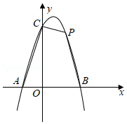
（1）求该抛物线所对应的函数解析式；
解：∵A（﹣1，0），B（2，0），C（0，4），
设抛物线表达式为：y＝a（x+1）（x﹣2），
将C代入得：4＝﹣2a，
解得：a＝﹣2，
∴该抛物线的解析式为：
y＝﹣2（x+1）（x﹣2）＝﹣2x²+2x+4；
（2）设四边形CABP的面积为S，求S的最大值．
解：连接OP，设点P坐标为（m，﹣2m²+2m+4），m＞0，
∵A（﹣1，0），B（2，0），C（0，4），
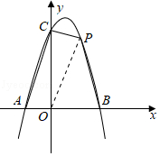
可得：OA＝1，OC＝4，OB＝2，
∴S＝S_{四边形CABP}＝S_{△OAC}+S_{△OCP}+S_{△OPB}
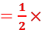1×4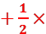4m2×（﹣2m²+2m+4）
＝﹣2m²+4m+6＝﹣2（m﹣1）²+8，
当m＝1时，S最大，最大值为8．

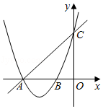
【四】如图，抛物线y＝x²+5x+4与x轴交于A、B两点（点A在点B的左边），与y轴交于点C，连接AC，点P在线段AC上，过点P作x轴的垂线交抛物线于点Q，则线段PQ长的最大值为 4 ．
解：当y＝0时，x²+5x+4＝0，
解得x₁＝﹣4，x₂＝﹣1，
则A（﹣4，0），B（﹣1，0），
当x＝0时，y＝x²+5x+4＝4，则C（0，4），
设直线AC的解析式为y＝kx+b，把A（﹣4，0），C（0，4）
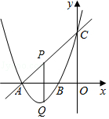
代入得-4k+b=0，b=4。解得k=1，b=4
∴直线AC的解析式为y＝x+4，
设P（t，t+4）（﹣4≤t≤0），
则Q（t，t²+5t+4），
∴PQ＝t+4﹣（t²+5t+4）＝﹣t²﹣4t＝﹣（t+2）²+4，
∴当t＝﹣2时，PQ有最大值，最大值为4．

